Presse-Information

Schneller, präziser und flexibler Schleifen
3M auf der GrindTec 2020: Neue Schleifmittel für komplexe Prozesse

Rund zwei Jahre nach dem verheerenden Werksbrand in Villach präsentiert sich 3M auf der GrindTec 2020 in Halle 3, Stand 3018, jetzt in alter Stärke und mit neuen Hochleistungs-Schleifmitteln für jede Anwendung.

Eines der Trendthemen der diesjährigen GrindTec sind neben der zunehmenden Digitalisierung und Automatisierung additiv gefertigte Schleifscheiben. Die präzisionsstrukturierte keramische CBN-Schleifscheibe 1PVP von 3M trägt diesem Trend Rechnung. Der adaptive Aufbau dünner Schichten ermöglicht bei diesen Schleifscheiben eine digitale Modellierung und ein flexibles Design nach den Anforderungen des Kunden. Dadurch wird der Schleifprozess noch effizienter, schneller und passgenauer.

High-Speed beim Wälzschleifen
Im Bereich der konventionellen Präzisionsschleifmittel präsentieren die Schleifexperten von 3M in Augsburg mit der V450 eine neue Schleifscheiben-Konstruktion, die durch ein besonders hohes Stehvermögen überzeugt. Die Schleifscheiben 91NDA und 95DA bieten eine Kombination aus 3M Cubitron II Präzisionskorn-Technologie und Nanowin-Technologie zum Schleifen von Zahnrädern und Großverzahnungen. Dadurch werden optimale Schleifergebnisse bei gleichzeitig reduzierten Schleifzeiten ermöglicht. Speziell für den Einsatz beim Wälzschleifen auf modernen High-Speed Maschinen wurde außerdem das Schleifprodukt 100 m/s entwickelt. Mit diesen Schleifscheiben kann die Arbeitsgeschwindigkeit auf 100 m/s erhöht werden.

100-prozentige Abdeckung
Im super-abrasiven Bereich liegt der Fokus der Messepräsentation auf der keramischen CBN Schleifscheibe 1PVZ. Die Schleifscheibe mit verringertem Bindungsanteil überzeugt durch lange Standzeiten, signifikante Schleifzeitverkürzungen und längere Abrichtintervalle. Sie eignet sich insbesondere für Schleifprozesse bei Kurbel- und Nockenwellen, in der Medizintechnik oder bei Kugelumlaufspindeln.

Komplettlösungen im Werkzeugschleifen
Ein weiteres Highlight von 3M ist die hybridgebundene Diamant-Schleifscheibe 6PHU aus der X-Serie. Die X- Serie umfasst zwei Versionen, die sich je nach Anwendungsschwerpunkt durch größte Formstabilität sowie hohe Schneidleistung auszeichnen. Darüber hinaus stellt 3M eine Weiterentwicklung der Hybridbindung Z92 vor. Die Z92-Bindung ermöglicht hohe Standzeiten und besonders schnelle Schleifzyklen. Die neuartigen 3M Schleifmittel können sowohl hinsichtlich Geometrie als auch der Spezifikation (Korngröße, Kornart, Konzentration) individuell an die Bedürfnisse des Kunden angepasst werden.

Die GrindTec in Augsburg (18. – 21.März 2020) ist mit weit über 600 Ausstellern und fast 20.000 Besucher aus 66 Ländern (Stand 2018) die Weltleitmesse der Schleiftechnik. Auf 46.500 Quadratmetern zeigt die Messe in diesem Jahr mehr Exponate als jemals zuvor.

Weitere Informationen unter www.3m.de/schleifsysteme (DE), www.3M.com/at/pgf (AT) und www.3M.com/ch/pgf (CH).

Neuss, den 28. Januar 2020

Zeichen mit Leerzeichen: 2.852

Über 3M
Der Multitechnologiekonzern 3M wurde 1902 in Minnesota, USA, gegründet und zählt heute zu den innovativsten Unternehmen weltweit. 3M ist mit 93.000 Mitarbeitern in 200 Ländern vertreten und erzielte 2018 einen Umsatz von rund 33 Mrd. US-Dollar. Grundlage für seine Innovationskraft ist die vielfältige Nutzung von 51 eigenen Technologieplattformen. Heute umfasst das Portfolio mehr als 55.000 verschiedene Produkte für fast jeden Lebensbereich. 3M hält über 25.000 Patente und macht rund ein Drittel seines Umsatzes mit Produkten, die weniger als fünf Jahre auf dem Markt sind.

3M, Cubitron und Wendt sind Marken der 3M Company.

Bildunterschriften:
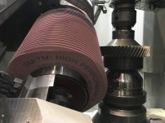
3M CBN Schleifscheibe 1PVP: Mit 3D-Technologie zur Fertigung keramisch gebundener CBN Schleifscheiben entwickelt 3M neue Möglichkeiten für leistungsstarke, präzisionsstrukturierte Innenrundschleifwerkzeuge. Foto: 3M
3M Schleifscheibe 91 NDA: Die 91NDA High Performance Schleifscheibe kombiniert zwei Kerntechnologien und deren Vorteile: Cubitron II und Nanowin. Foto: 3M
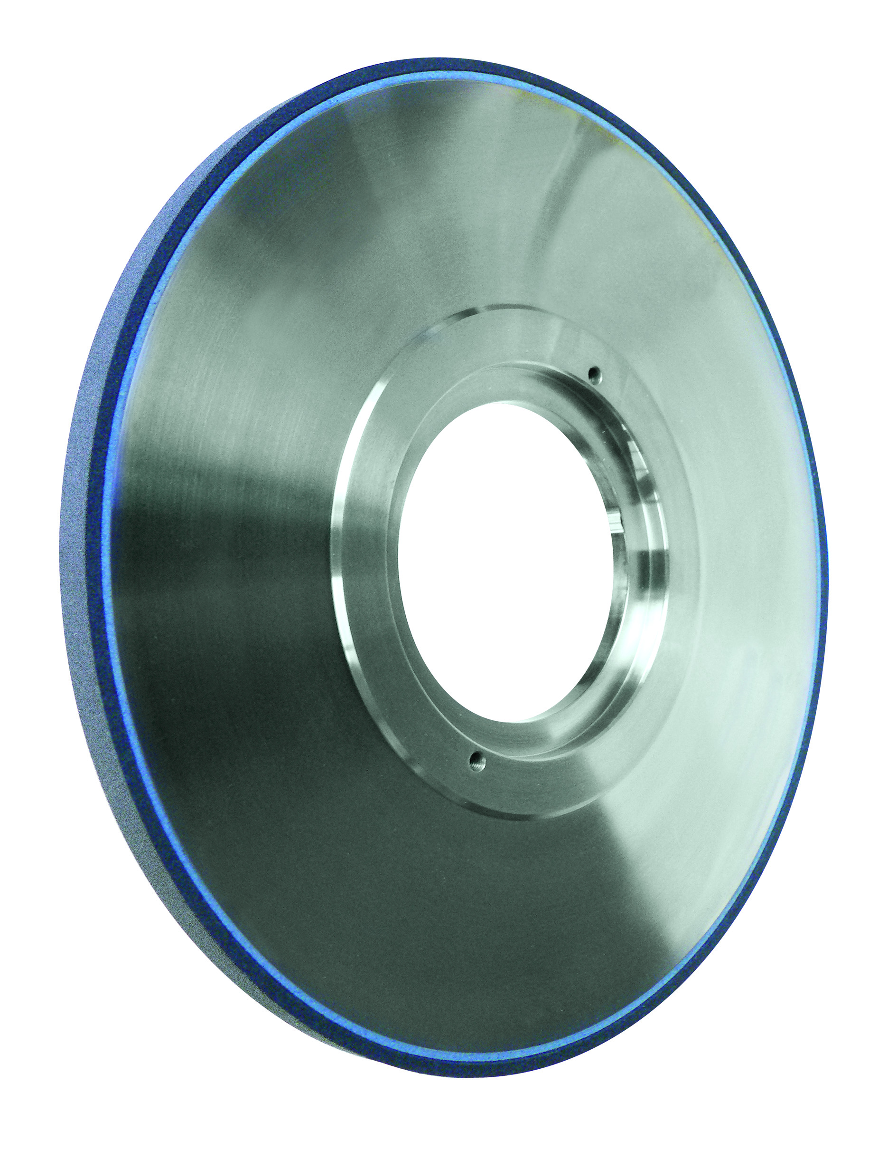
3M CBN Schleifscheibe 1PVZ: Die 3M keramische CBN Schleifscheibe 1PVZ wurde für das Hochleistungsschleifen mit hochporösen, verschleißfesten Bindungssystemen entwickelt. Foto: 3M
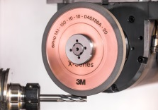
3M Diamant-Schleifscheibe 6PHU: Die 3M hybridgebundene Diamant-Schleifscheibe 6PHU überzeugt durch lange Laufleistung und hohe Leistungsfähigkeit. Foto: 3M

Presse-Kontakt 3M Christiane Bauch, Tel.: +49 2131 14-2457
E-Mail: cbauch@mmm.com

3M Deutschland GmbH
Carl-Schurz-Str. 1
41453 Neuss
+49 2131 14-0

Kunden-Kontakt 3M Ettore Ceccotti, Tel.: +41 447249145
E-Mail: ececcotti@mmm.com

Deutschland
www.3M.de
www.3M.de/presse
https://twitter.com/3MDeutschland
https://www.facebook.com/3MDeutschland

Österreich
www.3M.com/at
https://www.3maustria.at/3M/de_AT/pressroom-alp/
https://twitter.com/3MAustria
https://www.facebook.com/3MAustria

Schweiz
www.3M.com/ch
https://www.3mschweiz.ch/3M/de_CH/pressroom-alp/
https://twitter.com/3MSchweiz
https://www.facebook.com/3MSchweiz

